YAZILIM MÜHENDİSLİĞİ GÜNCEL KONULAR  
HAFTALIK (08.06.2020 - 12.06.2020) PROJE RAPORU

Çevre ve Şehircilik Bakanlığı Hava Kalite İzleme Ağı Rize iline ait son 4 yılın PM10, SO2, NO2 ve O3 verilerini hafta içi ve hafta sonuna göre sınıflandırıp veri tahmini işlemi gerçekleştirirken model oluşturma aşamasında SGD algoritması kullanıldı. Bu sayede eldeki veriler eğitim ve test verileri olarak sınıflandırılmış oldu. Proje harici olarak Facebook’un sunduğu “prophet” kullanılarak veri tahmini işlemi gerçekleştirildi. Son olarak PyQt5 ile projeye nesnellik kazandırıldı.

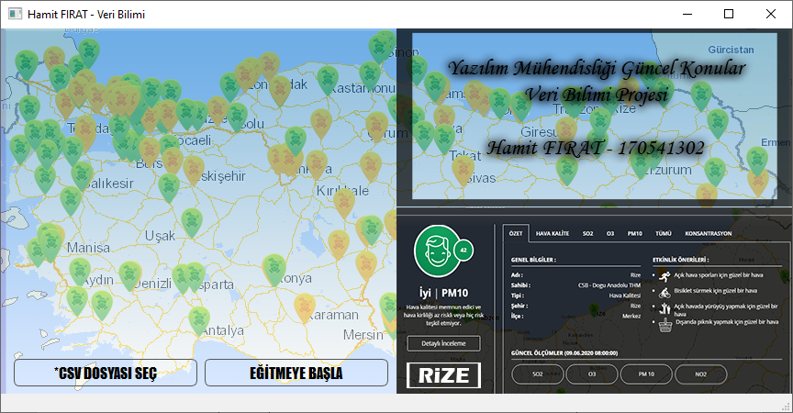

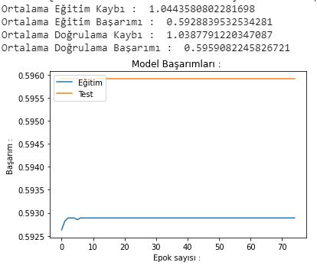

Hamit FIRAT  
 170541302